Приложение к приказу МАУ ИМЦ
№ _98_______от __20.09.2022 г.

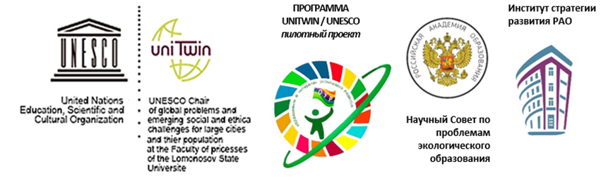
Положение
о Всероссийском конкурсе
профессионального мастерства (методических разработок)
«Концепция экологического образования:
методический инструментарий – от теории к практике»

Дорогие коллеги!

29 апреля 2022 года Федеральным учебно-методическим объединением утверждена Концепция экологического образования (далее - Концепция). «Концепция представляет систему взглядов на совершенствование экологического образования, направленного на формирование основ экологической культуры обучающихся, в сфере общего образования Российской Федерации. Экологическая культура обучающихся является интегральным результатом непрерывного экологическое образования, последовательно и преемственно осуществляемого на всех уровнях общего образования от дошкольного до среднего общего образования. Реализация Концепции будет способствовать достижению национальных целей развития Российской Федерации, определенных Указом Президента Российской Федерации от 21 июля 2020 г. № 474 «О национальных целях развития Российской Федерации на период до 2030 года»: благополучию людей, сохранению их здоровья; созданию комфортной и безопасной среды для жизни».
Сегодня остро стоит вопрос модернизации системы подготовки и дополнительного профессионального образования педагогических работников и специалистов в области экологического образования, обеспечивающих обновление системы экологического образования и условий формирования экологической культуры обучающихся. Среди основных направлений такого обновления следующее:
- Разработка и внедрение современной системы оценки результатов экологического образования, включая экологическую и эколого-культурную грамотность; экологически безопасное и экологосообразное поведение, экологическое мышление, глобальную компетенцию, экологически ответственное мировоззрение, экологическую этику, готовность к биосферосовместимому поведению в окружающей среде, минимизирующему свой «экологический след».
- Обновление подходов к проектированию содержания экологического образования на основе: культурологической теории содержания общего образования (В.В. Краевский, И.Я. Лернер, М.Н. Скаткин, И.М. Осмоловская); отражения в содержании образования экологических компонентов наук, философии, права, литературы, искусства, религий, народного творчества; допредметного уровня содержания общего образования, с последующим «опредмечиванием» основных положений в содержании учебных предметов и внеурочной деятельности и соединением полученных результатов в учебно-проектной и учебно-исследовательской деятельности.
- Включение в содержание экологического образования ключевых понятий, отражающих особенности экологического образования для устойчивого развития: устойчивое (биосферосовместимое) развитие, экологический императив, экологическая этика, социоприродная экологическая система, «экологический след», природное и культурное наследие и др.
- Совершенствование механизмов достижения базовых основ экологической культуры как интегрированного результата экологического образования, включая: сотрудничество педагогических работников разных учебных предметов; координация экологического, патриотического, нравственного и гражданского воспитания обучающихся и просвещения родителей; согласованность действий по формированию экологической культуры в системах общего и дополнительного образования на основе базовой модели экологической культуры личности; сетевые формы взаимодействия организаций образования, науки, культуры.
- Обеспечение преемственности и непрерывности формирования базовых основ экологической культуры по уровням общего образования.
Дошкольное образование закладывает основы первичной эколого-культурной грамотности ребенка, его ценностные экологические (экоцентрические) установки. Реализуются задачи нравственно-экологического воспитания.
Начальное общее образование и 5-6 классы основного общего образования – этап формирования основ экологической грамотности, научно обоснованных и культуросообразных образцов (принципов) экологически безопасного поведения в окружающей социоприродной среде. Реализуется во взаимосвязи экологического и патриотического воспитания.
Основное общее образование (7-9 классы) – этап становления субъекта экологической культуры: формирования рефлексивно-оценочного экологического мышления; современной научной картины мира, основ глобальной компетенции; развития экологической и эколого-культурной грамотности; практического опыта осознанного применения экологического и нравственных императивов; осмысления норм экологической этики. Реализуется во взаимосвязи экологического, патриотического и нравственного воспитания.
Среднее общее образование – период становления экологически ответственного мировоззрения молодого человека на основе взаимообогащения экологической и эколого-культурной грамотности; систематизации знаний о мире и его ценностях, рефлексии своего места в нем, становления индивидуального субъекта экологической культуры; профессиональная ориентация с учетом экологической проблематики. Реализуется эколого-гражданское воспитание.
- Развитие сферы экологического просвещения участников образовательных отношений.
Приглашаем Вас познакомиться с Концепций экологического образования в системе общего образования и представить на Конкурс методические разработки общекультурного характера, направленные на совершенствование экологического образования для формирования у обучающихся базовых основ современной экологической культуры (в целях устойчивого развития).
Приглашаем всех к участию в творческом конкурсе профессионального мастерства!

1. Общие положения.
1.1. Всероссийский конкурс профессионального мастерства (методических разработок) «Концепция экологического образования: методический инструментарий – от теории к практике» проводится в рамках реализации плана Межрегионального сетевого партнерства «Учимся жить устойчиво в глобальном мире: Экология. Здоровье. Безопасность», а также плана мероприятий, приуроченных Году педагога и наставника в РФ.
1.2. Настоящее Положение определяет общий порядок организации и условия проведения Всероссийского конкурса профессионального мастерства (методических разработок) «Концепция экологического образования: методический инструментарий – от теории к практике» (далее – Конкурс).
1.3. Организаторами Конкурса выступают:
- Научный совет по проблемам экологического образования РАО (Россия)
- Межрегиональное сетевое партнерство педагогов «Учимся жить устойчиво в глобальном мире: Экология. Здоровье. Безопасность»;
- Кафедра ЮНЕСКО по проблемам больших городов Факультета глобальных процессов МГУ им М.В. Ломоносова, ее сетевая секция (сетевая кафедра) «Экологическое образование для устойчивого развития в глобальном мире»;
- Российская экологическая академия;
- МАУ ИМЦ г. Томска.
1.4. Мероприятие является платной образовательной услугой: «Сопровождение педагогических и руководящих работников в конкурсах и мероприятиях сверх услуг, финансируемых бюджетом» (Всероссийский конкурс профессионального мастерства (методических разработок) «Концепция экологического образования: методический инструментарий – от теории к практике»).

2. Цель, задачи и ожидаемый результат Конкурса.
2.1. Цель Конкурса: выявить опыт успешных практик по решению задач экологического образования в системе общего образования, в том числе через внеурочную деятельность, дополнительное образование и программ воспитательной работы.
2.2. Задачи Конкурса:
- Познакомить педагогических работников с задачами современного экологического образования и его связи со стратегическими задачами социально-экономического и научно-технического развития страны.
- Актуализировать вопросы реализации федеральных государственных образовательных стандартов общего образования на основе базовой модели экологической культуры.
- Способствовать разработке методических материалов, программ экологического образования, носящих общекультурный характер.
- Инициировать распространение эколого-просветительской информации по формированию базовых основ экологической культуры.
2.3. Ожидаемый результат Конкурса: обновление программно-методических ресурсов развития системы экологического образования и просвещения в образовательных организациях на
3. Участники Конкурса.
3.1. Участниками конкурса являются педагогические работники.
3.2. Возраст участников не ограничен.
3.3. Работа может быть представлена командой образовательной организации (до 3 человек), а также индивидуально.
3.4. Для участия в Конкурсе необходимо предварительно ознакомиться с Концепций экологического образования в системе общего образования на сайте Министерства Просвещения РФ.

- Условия проведения Конкурса и требования к оформлению работ.
4.1. К Конкурсу допускаются работы, выполненные в следующих номинациях:
- кроссворд (сканворд) основных понятий Концепции экологического образования;
- инструментарий объективного оценивания сформированности базовых основ экологической культуры обучающихся;
- сценарий методического мероприятия (семинар, мастер-класс и т.п.) для педагогических работников;
- сценарий урока (занятия, внеурочной деятельности и т.п.) общекультурного характера;
- сценарий эколого-просветительской встречи с родителями;
- образовательная программа (основные и дополнительные);
- программа просвещения;
- программа воспитательной деятельности;
- программа внеурочной деятельности;
- видеоролик: от теории к практике (демонстрация успешных практик);
- другое (в рамках темы Конкурса).
  - Технические условия для видеороликов: на конкурс предоставляются видеоролики, снятые (созданные) любыми доступными средствами. Требования к видеоролику:
- Формат видео: avi, mp4.
- Минимальное разрешение видеоролика – 720x480 (12:8 см).
- Продолжительность видеоролика – до 3-х минут.
- Видеоролики должны быть оформлены информационной заставкой с именем и фамилией автора.
- Использование при монтаже и съёмке видеоролика специальных программ и инструментов – на усмотрение участника.
- Участники сами определяют жанр видеоролика (интервью, репортаж, видеоклип, мультфильм и т.п.).
- В ролике могут использоваться фотографии.
- На конкурс не принимаются ролики рекламного характера, оскорбляющие достоинство и чувства других людей, не укладывающиеся в тематику конкурса.
- Если в ролике использованы картинки с интернета, то необходимо на видеокадре внизу справа указать авторство с адресной ссылкой на картинку. Если автор неизвестен, написать «автор не указан», и прописать только адресную ссылку.
- Видеоролик закачивается на облачное хранилище данных (Яндекс диск, hdd.ru и др.)., ссылка для скачивания указывается в заявке (приложение 1).
  - Количество представляемых на Конкурс материалов не ограничивается.

- Организация Конкурса
5.1. Организацию и проведение Конкурса осуществляет оргкомитет (он же жюри), утвержденный Организационным комитетом конкурса (приложение 2).
5.2. Оргкомитет обеспечивает равные условия, объективность оценивания всем участникам Конкурса.
  - Работы по завершению Конкурса не рецензируются.
  - В состав оргкомитета и жюри входят представители организаторов конкурса, методисты, заведующие, заместители заведующих дошкольных образовательных организаций, заместители директоров общеобразовательных организаций.
  - Жюри Конкурса осуществляет оценку работ, определяет победителей и призеров в соответствии с настоящим Положением.
  - Критерии оценивания материалов Конкурса:
- наличие в образовательных программах (методических разработок) ключевых терминов экологического образования для устойчивого развития;
- общекультурный характер методических разработок;
- выход за рамки изучения основ био- и геоэкологии, включение знаний социальной экологии, этических вопросов взаимодействия природного и социального;
- реализация мировоззренческой функции экологического образования; демонстрация изменения мировоззрения и поведения;
- согласованность между собой экологических составляющих различных предметных областей, системно сочетающихся во времени.
- отсутствие фрагментарности, раздробленности, наличие последовательности содержания экологического образования, наличие в методической разработке фундаментальности и прикладной значимости;
- отражение в методической разработке стратегических задач устойчивого развития, стоящие перед РФ и связанные с проблемами климата, энергосбережения и «зеленой» экономике;
- обновление подходов к проектированию содержания экологического образования;
- учет в программах положений Концепции экологического образования;
- результативность реализации мероприятий (охват участников, осведомленность, экологическая грамотность, демонстрация экологически безопасного поведения, устойчивого (биосферосовместимого) развития, сформированность базовых основ экологической культуры);
- оригинальность и творческий подход к оформлению методической разработке.

6. Сроки проведения Конкурса.
6.1. Срок приема работ участников Конкурса – 20 сентября - 15 ноября 2022 г.
6.2. Сроки подведения итогов конкурса - до 10 декабря 2022 г.
6.3. Итоги конкурса (протокол) будут представлены не позднее 15 декабря 2022 г. на сайте http://partner-unitwin.net.
6.4. Срок подготовки электронных грамот победителей и призеров, сертификатов участников – до 20 декабря 2022 г.
6.5. Срок рассылки электронных грамот победителей и призеров, сертификатов участников: не позднее 30 декабря 2022 г.
6.6. Работы, поступившие после 15 ноября 2022 года, оформленные с нарушениями требований, а также без оригиналов документов и квитанции об оплате к участию в Конкурсе не допускаются.

7. Финансовые условия участия в Конкурсе.
7.1. Участие в конкурсе платное - 200 рублей на одну заявку (допустимо участие до 3 человек на одну заявку). Например, если в конкурсе участвуют 3 человека, соответственно оплата 600 рублей и т.п.
7.2. Документы, на основе которых осуществляются платные услуги, размещены на сайте http://partner-unitwin.net. Дополнительно будет сделана рассылка документов (заявление, договор, акт, согласие на обработку персональных данных).
7.3. Для того, чтобы принять участие, необходимо:
Шаг 1. Оплатить участие в конкурсе по реквизитам, указанным в квитанции, до 10 ноября 2022 г. (Оплату можно произвести онлайн через Сбербанк по реквизитам, указанным в квитанции, далее – сохранить чек об оплате). Если от образовательной организации несколько работ (несколько заявок), можно оплатить одним чеком, а затем откопировать по количеству заявок и приложить к каждому пакету документов.
Шаг 2. Видеоролик загружается на облачный сервис («Google Диск», «Яндекс. Диск»).
Шаг 3. Скачать и заполнить документы (договор, акт, заявление и согласие на обработку персональных данных) СИНЕЙ пастой, НЕ проставляя и НЕ изменяя даты, не допускаются исправления.
Если заявка коллективная, то пакет документов заполняет каждый участник. Например, если в конкурсе участвуют 3 человека, соответственно заполняется 3 комплекта документов, т.к. сумма оплаты составляет 600 рублей и т.п.
Шаг 4. Заполнить ЗАЯВКУ в формате Word (приложение 1). Выслать заявку в формате Word (ссылку на видеоролик с открытым доступом), конкурсную работу (кроме видеоролика), фото (скан) чека об оплате, конкурсную работу в оргкомитет до 15 ноября 2022 г. по адресу: ooa555@yandex.ru с темой письма «Концепция ЭО».
Шаг 5. Для участников регионов РФ, кроме города Томска, Северска, приложить скан квитанции об оплате и отправить оригиналы всех заполненных документов, не скрепляя листы между собой (договор, акт, заявление, согласие на обработку персональных данных, чек об оплате) почтой по адресу: 634041, г. Томск, ул. Киевская 89. На конверте в графе КОМУ – написать МАУ ИМЦ (организация)! для Лалетиной Марины Викторовны.
Если пакет документов отправлен заказным письмом, то необходимо по электронному адресу: ooa555@yandex.ru сообщить номер трека и дату отправления.
Внимание! Всем участникам из города Томска и Северска заполненный пакет документов (договор, акт, заявление, согласие на обработку персональных данных, чек об оплате) необходимо привезти по адресу: г. Томск, ул. Киевская 89, понедельник-пятница с 9.00-13.00, 14.00-17.00 (звонок на входе).

Обращаем Ваше внимание, что без оригиналов документов и квитанции об оплате конкурсные работы не принимаются.

8. Награждение победителей и призёров.
  - Победителями и призерами Конкурса считаются участники, набравшие наибольшее количество баллов в каждой конкурсной номинации.
  - Победители и призеры в каждой номинации награждаются электронными грамотами за 1, 2, 3 места (отправляются на электронный адрес, указанный в заявке), участникам отправляется электронный сертификат не позднее 30 декабря 2022 г.
  - Итоги конкурса будут озвучены на сайте: http://partner-unitwin.net/.

Контактная информация: ooa555@yandex.ru, 8-952-892-54-40, Осипова Оксана Александровна, заместитель директора по развитию МАУ ИМЦ.

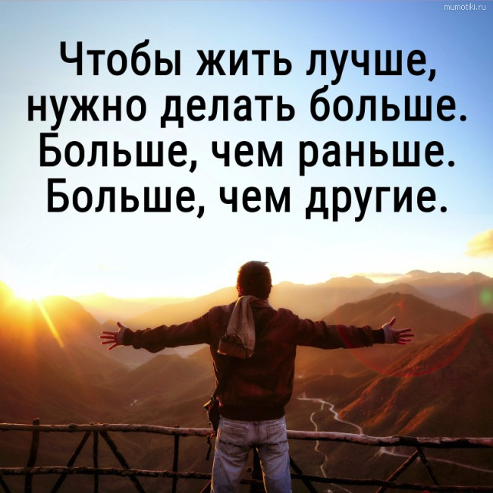
Источник: https://mumotiki.ru/chtoby-zhit-luchshe-nuzhno-delat-bolshe
https://mumotiki.ru/tolko

Приложение 1

Образец заявки*

Форма заявки
ФИО участника | Должность | Наименование образовательной организации (место работы), регион | Номинация | Электронный адрес  (на который будет отправлен сертификат/  грамота) | Контактный телефон
Иванова Любовь Владимировна | Учитель биологии | МАОУ № 246,  г. Самара

*Если заявка коллективная (допускается до 3 человек на одну заявку), то необходимо указать в отдельных строках данные каждого участника.

Приложение 2 к приказу МАУ ИМЦ
от 20.09.2022 г. №__98____

Состав оргкомитета

- Дзятковская Елена Николаевна, Ведущий научный сотрудник лаборатории теоретической педагогики и философии образования ФГБНУ «ИСРО РАО», д.б.н., профессор, руководитель Партнерства Кафедры ЮНЕСКО по изучению глобальных проблем и возникающих социальных и этических вызовов для больших городов и их населения факультета глобальных процессов МГУ им М.В. Ломоносова по теме «Экологическое образование для устойчивого развития в глобальном мире» (по согласованию).
- Пустовалова Вега Вадимовна, к.п.н., директор МАУ ИМЦ г. Томска, координатор партнёрства «Учимся жить устойчиво в глобальном мире», эксперт сетевой секции «Экологическое образование для устойчивого развития в глобальном мире» кафедры ЮНЕСКО по проблемам больших городов Факультета глобальных процессов МГУ им М.В. Ломоносова.
- Злобина Анна Константиновна, заместитель директора МАУ ИМЦ.
- Осипова Оксана Александровна, заместитель директора, методист МАУ ИМЦ.
- Дорогина Екатерина Петровна, заведующий МАДОУ № 96 г. Томска (по согласованию).
- Ледяева Любовь Николаевна, старший воспитатель МАДОУ № 94 г. Томска, муниципальный тьютор (по согласованию).
- Селиверова Надежда Викторовна, старший воспитатель МАДОУ № 38 г. Томска, муниипальный тьютор (по согласованию).
- Скрипина Елена Александровна, заместитель заведующего МАДОУ № 14 г. Екатеринбурга Свердловской области (по согласованию).
- Красавина Кристина Владимировна, старший воспитатель «ДСОВ № 101» г. Братска Иркутской области (по согласованию).

